

РУКОВОДСТВО ПОЛЬЗОВАТЕЛЯ

МАКАРОНОВАРКА серии HEN-4A

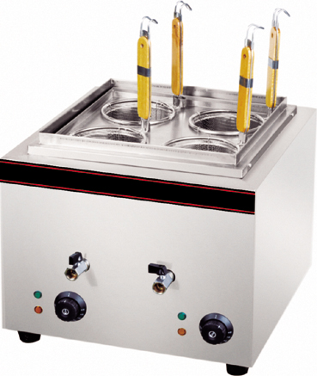

1. Транспортировка и хранение
Не допускайте сильной тряски и ударов прибора во время транспортировки. При длительной паузе в эксплуатации храните прибор в хорошо вентилируемом сухом месте, вне разъедающей атмосферы; размещая прибор на временное хранение, примите меры для его защиты от дождя.
2. ОЧИСТКА И ОБСЛУЖИВАНИЕ
1) Перед очисткой прибора отключите его от сети.
- Ежедневно очищайте прибор влажной тканью и неразъедающим чистящим средством, безопасным для полировки прибора. Строго запрещается допускать попадание воды непосредственно на прибор, поскольку она может попасть внутрь блока управления и нарушить работу электрозапчастей прибора.
3. Коммутационная схема
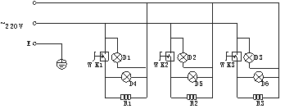
WK1、WK2、WK3—термореле
D1、D2、D3— световой индикатор питания
D1、D2、D3— световой индикатор нагрева
R1、R2、R3—ТЭН

Настольная макароноварка - это новейшая разработка нашей фабрики. Она полностью изготовлена из нержавеющей стали и отличается высокой прочностью. Прибор отличается эстетичным дизайном, надежной конструкцией и простотой в эксплуатации. Ассортимент настольного оборудования включает настольную электрическую сковороду, настольный лавовый гриль, настольную макароноварку, настольный электрический мармит, настольную двухсекционную электрофритюрницу, четырехсекционную электроварку. Данные приборы можно использовать как автономно, так и совместно. Это оборудование идеально подходит для ресторана западной кухни, развлекательного центра и снэк-бара.

Электрическая макароноварка HEN-610 является одним из приборов ассортимента настольного оборудования. Во избежание несчастных случаев и для обеспечения наиболее эффективного использования прибора внимательно прочтите настоящее руководство.

4. Основные параметры
Наименование | Наименование: | Напряжение | Мощность: | Габариты
HEN-610 | Настольная  макароноварка | 220×-240В | 6кВт. | 600×600×350мм
HEN-4A | Настольная  макароноварка | 220×-240В | 4kW. | 450×530×450 мм

5. ИНСТРУКЦИЯ ПО ЭКСПЛУАТАЦИИ.
1) В верхней секции макароноварки находятся три термостата; их можно использовать как индивидуально, так и вместе. Левый термостат регулирует температуру емкости с левой стороны. Средний термостат регулирует температуру емкости посередине. Правый термостат регулирует температуру емкости с правой стороны.
2. Подключите прибор к сети и запустите его, как только загорится зеленый индикатор. Поверните регулятор температуры по часовой стрелке и установите желаемую температуру, после чего зеленый индикатор погаснет, а желтый загорится. Это будет обозначать, что ТЭН активирован. Когда заданное значение будет достигнуто, питание автоматически отключится, желтый индикатор погаснет, а зеленый загорится. При этом ТЭН отключится. Как только температура начнет постепенно понижаться, питание автоматически включится, зеленый индикатор погаснет, желтый загорится, ТЭН активизируется, после чего температура начнет повышаться. Этот цикл включений регулярно повторяется, благодаря чему температура постоянно удерживается в заданном диапазоне.
3. Приготовьте макароны по рецепту, при необходимости скорректируйте значение температуры.
4. При возникновении неполадок в работе макароноварки отключите ее и выясните причину неисправности. Устраните причину поломки, после чего прибор можно использовать снова.
6. Устранение неисправностей.

Проблема | Причина | Решение
1. После подключения прибора к сети и запуска зеленый индикатор не загорается. | 1. Сработал предохранитель силового переключателя.  2. Неполадки в подключении к сети. | 1. Замените предохранитель  2. Устраните неисправность кабеля и подключите прибор к сети снова.
2. Желтый индикатор горит, но температура не повышается. | - Соединение светового индикатора неисправно.  - Терморегулятор неисправен. | - Исправьте соединение.  2. Замените терморегулятор.
3. Световой индикатор не загорается, терморегулятор исправен. | 1. Неисправно соединение светового индикатора.  2. Индикатор неисправен | 1. Исправьте соединение.  2. Замените световой индикатор

7. Меры предосторожности при установке
1) Прибор должен быть расположен на ровной опорной поверхности. Расстояния от его боковых сторон до стен и перегородок из невоспламеняемого материала должно быть не менее 10 см, расстояние до задней стороны должно быть не менее 20 см.
2) Напряжение сети должно совпадать с напряжением прибора.
3) Возле прибора должны быть установлены соответствующие рубильник и предохранитель. В целях поддержания удобства эксплуатации не загромождайте посторонними предметами пространство перед переключателем.
- С задней стороны прибора, снизу, должен быть расположен разъем для подключения электричества, обеспечивающий соединение, отвечающее действующим правилам безопасности.
5) На задней стороне прибора находится медный болт. Заземлите прибор согласно действующим правилам, с помощью медного провода.
6) Перед началом работы с прибором убедитесь, что проводка не ослаблена, что на прибор подается напряжение нужного значения и что он надежно заземлен.
Качественное заземление корпуса прибора способствует сохранению вашей безопасности. БЛАГОДАРИМ ВАС ЗА СОТРУДНИЧЕСТВО.

